Karta pracy
Twój „brat” z kosmosu

Zapraszam Cię do kosmicznej zabawy. Stworzymy dziś Twojego brata, siostrę bliźniaczkę, a raczej imienniczkę z kosmosu. Pobawimy się naszymi imionami, tworząc przybysza z innej planety.
Do wykonania pracy potrzebna będzie:
- biała kartka;
- dobry, ciemny flamaster (który „przebija” białą kartkę tj. który widać po drugiej stronie kartki, po napisaniu;)
- kolorowe kredki i mazaki;
Przykładowe prace końcowe :
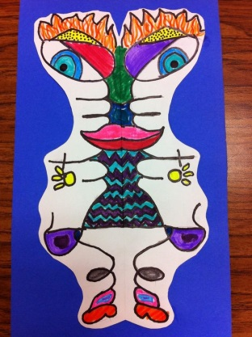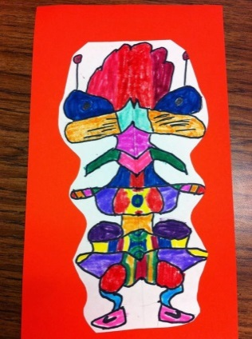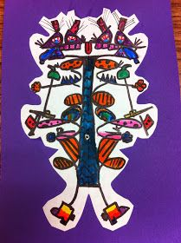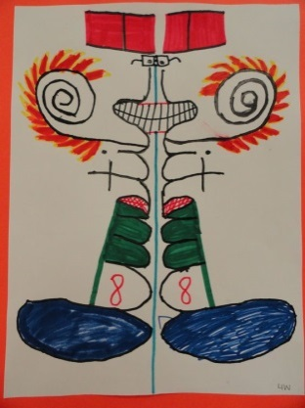
https://pl.pinterest.com/pin/520165825711403034/ dostęp 26.11.2020r.
Instrukcja:
- Zginasz kartkę A4 w pionie, na pół i piszesz swoje imię wzdłuż linii zagięcia.
Ważne! Pamiętaj, litery muszą dotykać linii zgięcia!
Podłóż papier, gazetę pod kartkę, bo mazak, którego używasz, może zabrudzić podłoże, na którym pracujesz!
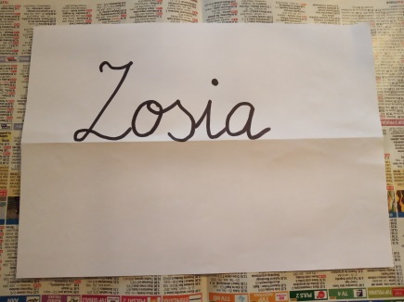
- Ponownie zginasz kartkę na pół, tym razem tak, by napisane imię znalazło się w środku kartki.
Przykładasz zgiętą kartkę do okna, lub mocno ją dociskasz, by widzieć imię znajdujące się w środku.
Piszesz ponownie, tym razem po śladzie.
W ten sposób, powstanie w środku lustrzane odbicie, imienia już napisanego.
Krok ten uda się zrobić, gdy mazak, którego używasz jest wystarczająco mocny i widać ślad na drugiej stronie kartki.
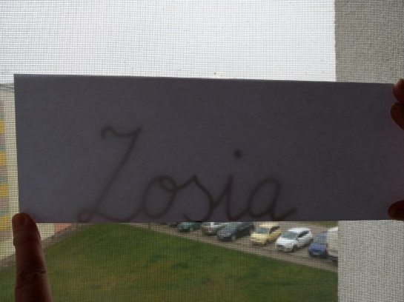
- Po otwarciu kartki powinieneś otrzymać odbijający się ślad napisanego imienia.
Popraw ten ślad mazakiem, żeby obie strony były wyraziste.
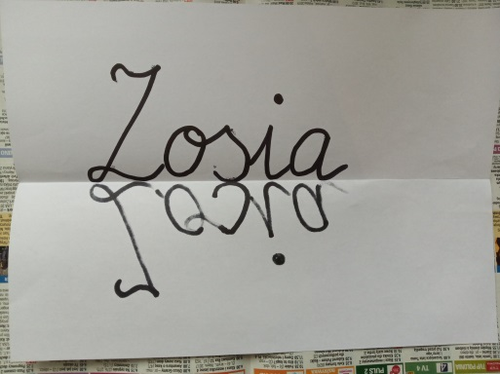
- A teraz już praca wyobraźnią.
Obróć kartkę do góry nogami, przyjrzyj się temu co powstało. Pomyśl, jak stworzyć z tego, Twojego brata „ufoludka”?
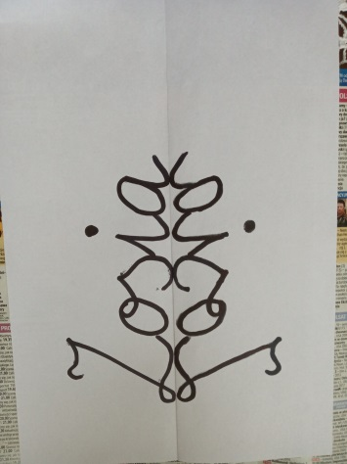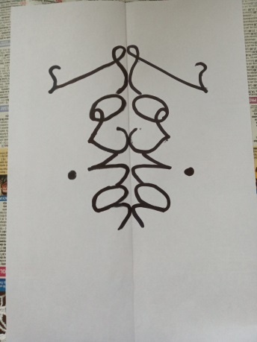
- Dorysuj części ciała, pokoloruj go, stwórz fantastycznego i przyjaznego stwora nie z tej planety - Twojego imiennego kosmicznego brata

POWODZENIA!!!

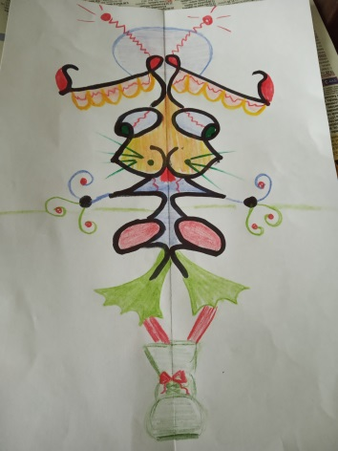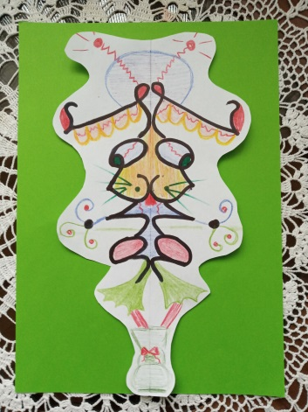

Możesz także wyciąć tego stworka i przykleić go na kolorową kartkę, stanie się on wtedy bardziej wyrazisty. Namów całą rodzinę by stworzyli bliźniaczą rodzinę z kosmosu!!!

Miłego czasu !!!

